智慧房屋租赁系统
软件详细设计说明书

版本变更历史
版本号 | 提交日期 | 编制人 | 审核人 | 版本变更说明
V1.0 | 2026-07-07 | 安柯颖 | 全组人员 | 包含完整架构、五大业务模块、接口规范、数据表、核心算法、部署方案

目录
版本变更历史 1
1 引言 3
1.1 编写目的 3
1.2 项目背景 3
1.3 术语和缩略词 4
1.4 参考资料 5
2 总体设计 5
2.1 需求概述 5
2.1.1 整体功能需求 5
2.1.2 非功能需求 5
2.1.3 设计约束 6
2.2 软件整体架构 6
2.2.1 五层分层架构（单向依赖，上层调用下层） 6
2.2.2 全局公共组件 7
2.2.3 业务统一流转 7
2.2.4 系统构件图 7
2.2.5 单机部署拓扑 8
3 模块详细描述 8
3.1 模块总览表 8
3.2 M01 用户管理模块 9
3.2.1 模块基础文件 9
3.2.2 IPO 核心功能（简略） 9
3.2.3 核心接口清单 9
3.2.4 性能约束 10
3.3 M02 房源管理模块 10
3.3.1 基础页面与后端文件 10
3.3.2 IPO 核心逻辑 10
3.3.3 模块接口 10
3.3.4 性能约束 11
3.4 M03 预约模块 11
3.4.1 基础组成 11
3.4.2 IPO 逻辑 11
3.4.3 核心接口 12
3.5 M04 租赁服务模块 12
3.5.1 基础组成 12
3.5.2 核心业务 12
3.5.3 核心接口 12
3.6 M05 后台管理模块 12
3.6.1 基础组成 12
3.6.2 核心业务 12
3.6.3 核心接口 12
4 接口全局统一规范 13
4.1 RESTful 通用规则 13
4.2 全局状态码对照表 13
4.3 分页统一规范 13
4.4 文件通用上传接口 14
5 数据详细设计 14
5.1 本地文件存储目录结构 14
5.2 MySQL 核心数据表（共 9 张，无私信、操作日志表） 14
表 1 user 用户表 14
表 2 user_auth 实名审核表 15
3 house 房源表 15
4 house_collect 收藏中间表（联合唯一 user_id+house_id） 15
5 reserve_record 看房预约表 15
6 house_evaluate 评价追评表（parent_id 自关联） 16
7 rental_contract 电子合同表 16
8 pay_bill 缴费账单表 16
9 repair_ticket 维修工单表 16
6 系统核心算法 16
6.1 BCrypt 密码加密算法 16
6.2 JWT 鉴权算法（HMACSHA256） 16
6.3 Python AI 租金线性回归算法 17
6.4 UGC 违规关键词检测算法 17
7 完整测试计划（全部测试用例统一表格） 17
7.1 测试环境信息表 17
7.2 统一测试执行步骤 17
7.3 模块等价类划分表 17
表 7-1 M01 用户模块等价类 17
表 7-2 M02 房源模块等价类 18
表 7-3 M03 预约模块等价类 18
表 7-4 M04 租赁服务模块等价类 18
表 7-5 M05 后台管理模块等价类 19
7.4 单元功能测试用例总表 19
表 7-6 M01 用户管理模块测试用例 19
表 7-7 M02 房源管理模块测试用例 20
表 7-8 M03 预约模块测试用例 20
表 7-9 M04 租赁服务模块测试用例 21
表 7-10 M05 后台管理模块测试用例 21
7.5 全局异常场景测试用例表 22
8 单机实训完整部署方案 22
8.1 分步部署流程 22
8.2 部署约束条款 23

1 引言

1.1 编写目的
本说明书为《智慧房屋租赁系统概要设计说明书》下层落地文档，精细化定义系统分层代码结构、业务处理逻辑、前后端交互接口、完整数据库表结构、加密鉴权算法、性能指标、全套标准化表格测试用例。
适用人群：
- 开发人员：提供可直接编码分层结构、SQL 建表语句、接口入参、本地文件存储规范；
- 测试人员：统一表格化等价类、单元测试用例、异常场景用例，可直接编写测试报告；
- 项目导师 / 管理人员：完整展示技术方案、模块分工、项目约束，用于项目评审验收；
- 运维人员：单机实训完整部署流程、数据备份规范。

1.2 项目背景
本系统为校园轻量化直租实训平台，去除中介环节，完整业务链路：房源浏览→多条件检索→收藏→看房预约→AI 租金测算→主评价 + 无限追评→自动电子合同→线上租金 / 押金 / 水电费缴费→房屋维修工单。
系统三类角色：租客、房东、平台管理员。
硬性技术约束：Vue2 响应式前端；Java 原生三层架构（Controller-Service-DAO，禁用 SpringBoot、SSH）；MySQL5.7 主库；独立 Python AI 进程通过 TCP Socket 对接 Java；WebSocket 仅推送预约、缴费、工单状态通知；图片、身份证、合同 PDF 全部本地磁盘存储，无云存储、付费 AI 接口；短信使用免费测试渠道；仅支持局域网本地实训，禁止公网商用。
解决行业痛点：虚假房源泛滥、租金定价无市场参考、线下纸质合同繁琐、无统一看房评价、房屋维修无标准化流程、用户隐私明文存储泄露。

1.3 术语和缩略词
术语 / 缩略词 | 全称 / 定义
RESTful | 标准接口规范，GET 查询、POST 新增、PUT 修改、DELETE 删除，统一 JSON 返回
WebSocket | 实时消息推送组件，仅推送预约、缴费、工单变更提醒
JWT Token | 登录身份令牌，Header 携带，实现三级角色鉴权
AI 独立进程 | Python 后台程序，实现租金测算、房源标签、UGC 违规文本检测
BCrypt | 加盐不可逆密码加密算法
AES-256 | 对称加密，加密手机号、身份证、真实姓名隐私数据
UGC | 用户生成内容：房源描述、评价、维修文字描述
软下架 | 房源前端隐藏，数据库完整保留数据，房东可重新上架
追评 | 用户完成看房后不限次数追加评价，通过 parent_id 自关联主评价
工单 | 房源审核工单、房屋维修工单两类业务单据
DTO | 前后端数据传输对象；PO  数据库持久化实体类
IPO | 输入 - 处理 - 输出，模块标准化描述格式
RBAC | 基于角色三级权限控制（租客 / 房东 / 管理员）

1.4 参考资料
[1] 窦万峰。软件工程方法与实践 (第三版)[M]. 机械工业出版社，2016
[2] MySQL 5.7 官方开发手册、事务与索引规范
[3] Vue2 前端响应式开发官方文档
[4] Java 原生三层架构实训开发规范
[5] 《智慧房屋租赁系统软件概要设计说明书》V1.4
[6] Python 轻量化租金回归、违规词检测开源开发文档
[7] 《网络安全法》《个人信息保护法》《城市房屋租赁管理办法》

2 总体设计

2.1 需求概述

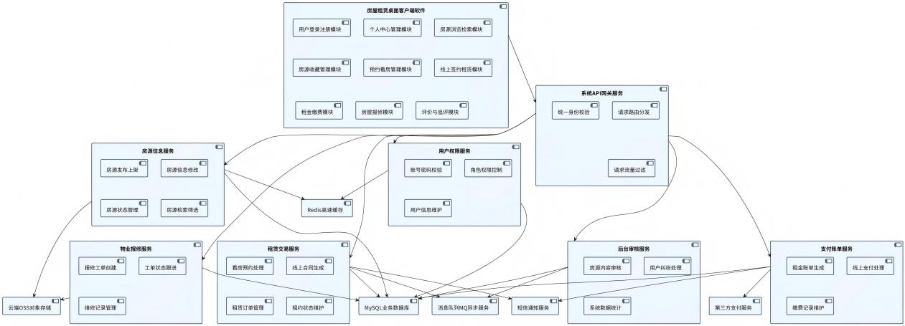

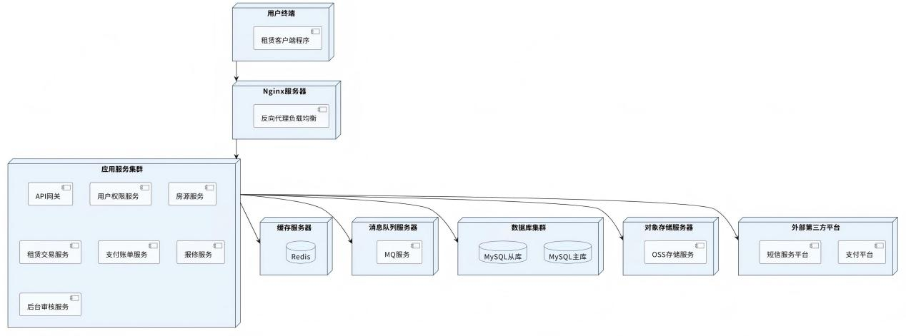

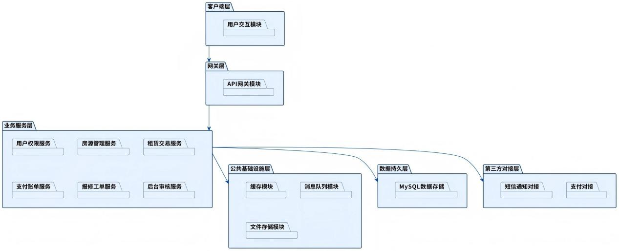

2.1.1 整体功能需求
- 用户管理模块：注册、短信验证码登录、实名认证、个人信息修改、密码重置、管理员账号冻结 / 解封、三级权限控制；
- 房源管理模块：房东房源发布 / 编辑 / 上下架、AI 租金测算、多条件分页检索、房源收藏、主评价 + 无限追评、AI 违规文本过滤；
- 预约模块：看房预约提交、房东同意 / 拒绝预约、状态实时推送通知；
- 租赁服务模块：自动生成标准化电子合同、线上各类账单缴费、维修工单全流程流转；
- 后台管理模块：房源人工审核、全平台用户管控、日 / 周 / 月财务可视化统计、Excel 报表导出、系统全局参数配置；
- 公共支撑组件：JWT 鉴权、加密工具、文件上传、WebSocket 推送、全局异常处理器、AI 调用工具、缓存组件。

2.1.2 非功能需求
- 性能需求
- 登录、房源检索、收藏等核心接口单次响应≤1.5s；
- 系统支持 500 用户同时在线并发访问；
- 单张图片上传全链路耗时≤3s，批量报表导出≤3s；
- AI 测算异步执行，不阻塞前端请求。
- 安全需求
- 手机号、身份证 AES-256 加密存储，数据库无明文隐私；
- 用户密码 BCrypt 加盐不可逆加密；
- 全部接口强制 Token 鉴权，三级角色隔离，拦截越权访问；
- UGC 内容 AI 关键词过滤 + 管理员人工双重审核；
- 上传文件校验格式、大小，拦截 exe 等恶意程序。
- 兼容性需求
- Vue 响应式页面适配手机、平板、PC，兼容 Chrome、Edge、微信内置浏览器；
- 后端支持 Windows、Linux 实训环境；
- 存储双方案：MySQL 为主，MongoDB 备选存储长文本。
- 易用需求
- 移动端核心业务完整操作不超过 3 步；
- 全系统统一加载动画、成功 / 失败弹窗；
- 前端表单实时格式校验，提前拦截非法提交。

2.1.3 设计约束
- 经济约束：AI 模型本地开源部署，无付费接口；文件本地存储，免费测试短信；
- 技术约束：Java 原生三层架构，禁止 SpringBoot；独立 Python AI；全局 RESTful；模块高内聚低耦合；
- 合规约束：禁止隔断、违规商用房源上架；用户数据仅用于租赁业务，禁止外泄；
- 部署约束：仅局域网单机实训，实名照片仅管理员脱敏查看。

2.2 软件整体架构

2.2.1 五层分层架构（单向依赖，上层调用下层）
- 前端展示层（Vue2）
分为租客移动端、房东移动端、管理员 PC 后台；通用复用组件：搜索筛选、收藏按钮、评价层级、合同预览、工单进度；WebSocket 仅接收预约、缴费、工单通知。
- 控制层（Controller）
统一接口前缀/api/v1；全局拦截 Token 鉴权、参数校验；统一封装返回体、全局异常捕获；细分控制器：User、House、Collect、Evaluate、Reserve、Contract、Repair、AdminStat、SystemConfig。
- 业务逻辑层（Service）
五大业务服务，处理业务规则、数据库事务、异步 AI 调用、WebSocket 消息推送；内置短信、文件、加密、报表公共工具。
- 数据访问层（DAO）
封装 MySQL/MongoDB 基础 CRUD，仅做数据读写，不含业务逻辑。
- 数据持久层
MySQL5.7 存储结构化数据表；MongoDB 存储房源长描述、评价文本；本地/file目录存储图片、PDF。
- 外置 Python AI 独立进程
TCP Socket 与 Java 异步通信，提供租金测算、房源标签、违规词检测；进程宕机自动降级，不阻断主业务。

2.2.2 全局公共组件
JwtUtil 鉴权、EncryptUtil 加密、GlobalException 全局异常、WsUtil 消息推送、FileUtil 文件工具、CacheUtil 缓存、AiUtil AI 调用工具。

2.2.3 业务统一流转
前端页面本地表单校验 → HTTP 携带 Token 请求 Controller → 拦截器鉴权校验角色 → Service 执行业务
- 普通操作：Service 调用 DAO 读写数据库；
- AI 操作：异步 Socket 调用 Python 进程；
- 状态变更：调用 WsUtil 推送通知；
统一标准 JSON 返回前端渲染。

2.2.4 系统构件图
Plain Text
【前端客户端：租客/房东/管理员页面】
↓ HTTP + WebSocket（仅预约/缴费/工单通知）
【Java五层后端：Controller → Service → DAO】
↓
【持久层：MySQL / MongoDB / 本地/file文件目录】
↓ TCP Socket
【独立Python AI进程：租金测算、违规检测】

2.2.5 单机部署拓扑
Plain Text
本地实训主机（Windows/Linux）
├ Java三层后端服务
├ Python AI常驻后台进程
├ MySQL5.7数据库服务
├ /file 图片、PDF存储目录
└ Vue前端静态资源
手机/PC局域网浏览器访问

3 模块详细描述

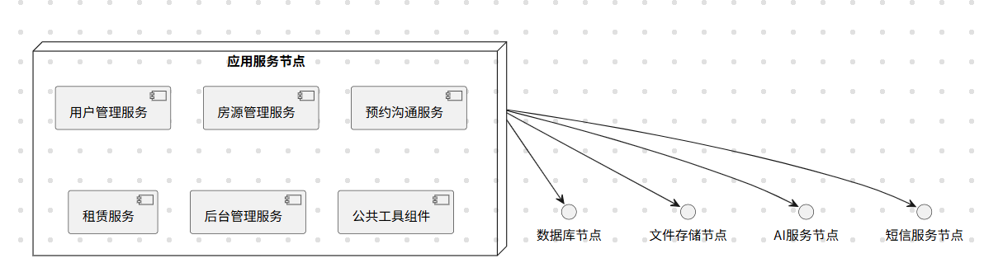

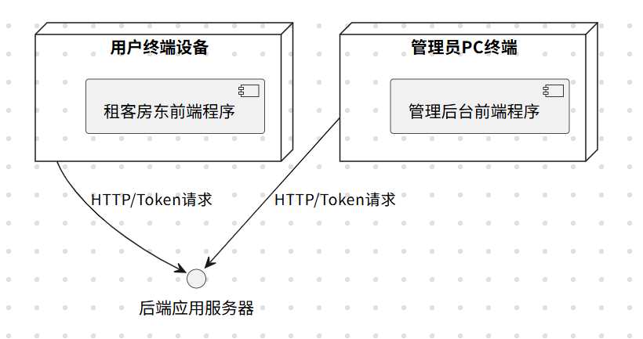

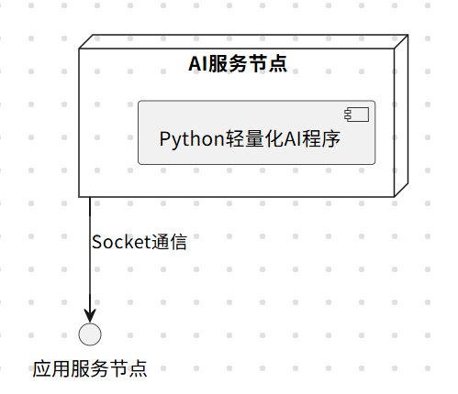

3.1 模块总览表
模块编号 | 模块名称 | 核心 PO 实体 | 依赖公共组件 / 模块
M01 | 用户管理模块 | User、UserAuth | JwtUtil、EncryptUtil、FileUtil、短信组件
M02 | 房源管理模块 | House、HouseCollect、HouseEvaluate | M01、AiUtil、WsUtil、FileUtil
M03 | 预约模块 | ReserveRecord | M01、M02、WsUtil
M04 | 租赁服务模块 | RentalContract、PayBill、RepairTicket | M01/M02/M03、FileUtil
M05 | 后台管理模块 | SystemConfig | M01-M04 全模块、CacheUtil

3.2 M01 用户管理模块

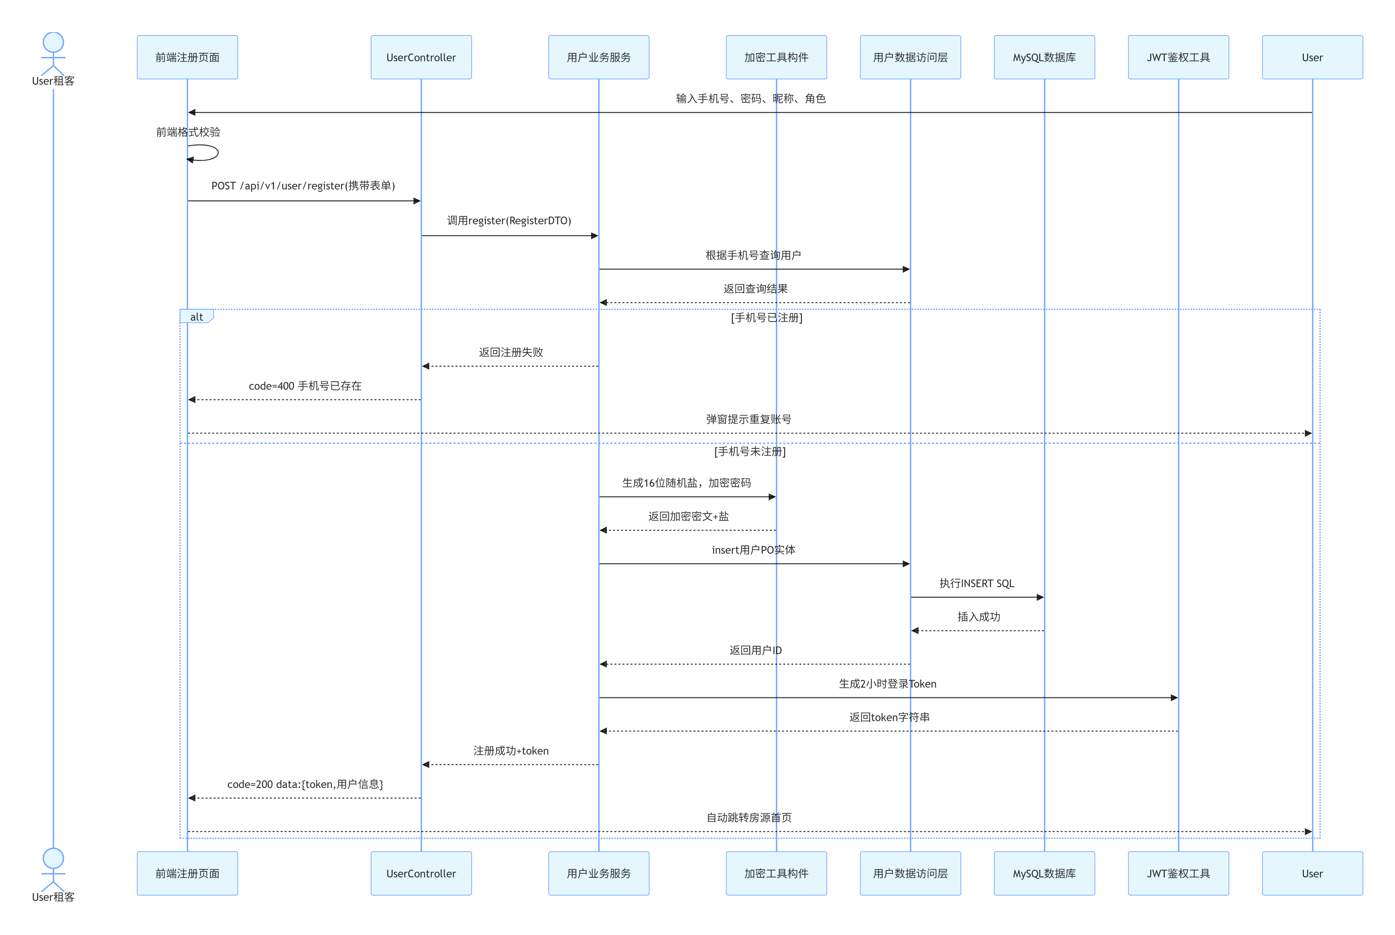

3.2.1 模块基础文件
前端页面：user_register.vue、user_login.vue、user_info_edit.vue、user_auth.vue、admin_user_manage.vue
后端：UserController.java、UserService/ServiceImpl.java、UserDAO、UserAuthDAO

3.2.2 IPO 核心功能
- 用户注册：输入手机号 / 密码 / 昵称 / 角色 → 格式校验、手机号去重、BCrypt 加密、生成 JWT 令牌输出登录凭证；
- 账号登录：输入手机号密码 → 盐值比对、账号冻结校验、签发 Token；
- 实名认证：上传身份证 → 图片存储、AES 加密实名信息、标记待审核；
- 用户管控：管理员操作冻结 / 解封 → 权限校验、更新账号状态。
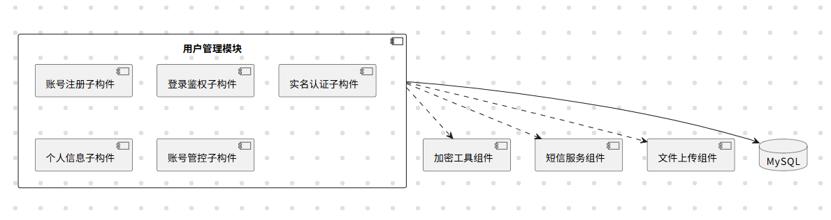
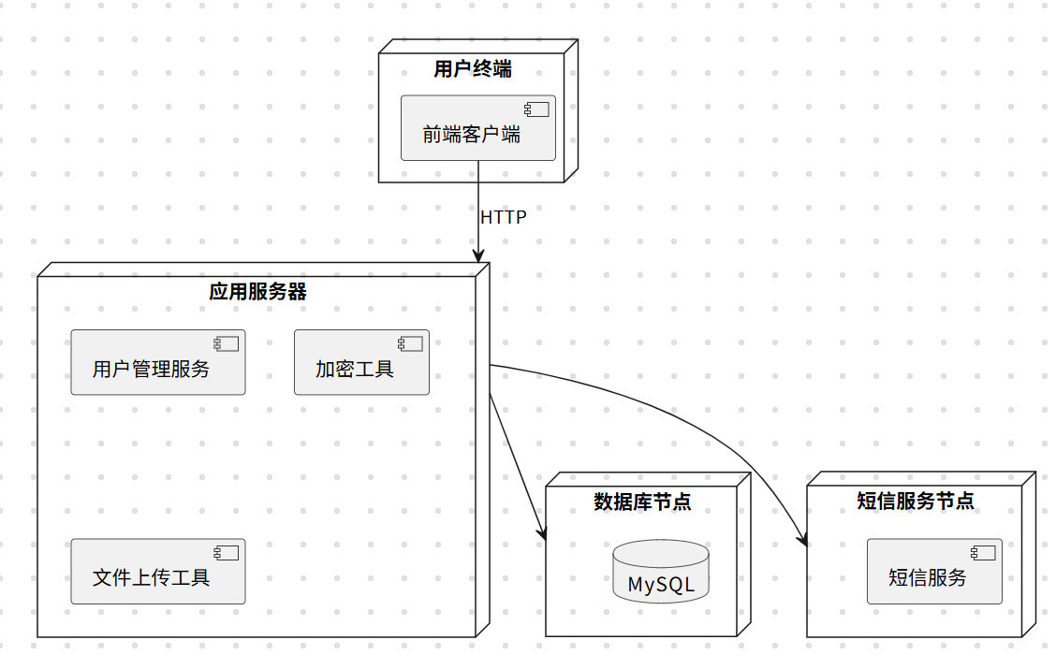

3.2.3 核心接口清单
接口名称 | 请求方式 | 接口地址 | 核心入参 | 功能
用户注册 | POST | /api/v1/user/register | phone、pwd、nick、role | 租客 / 房东注册
账号登录 | POST | /api/v1/user/login | phone、password、role | 登录下发 Token
修改个人资料 | PUT | /api/v1/user/info/update | nick、avatar、phone | 更新个人信息
密码重置 | PUT | /api/v1/user/pwd/reset | phone、code、newPwd | 验证码改密
提交实名材料 | POST | /api/v1/user/auth/submit | 正反面图片 | 上传身份证待审
管理员分页查用户 | GET | /api/v1/admin/user/list | pageNum、pageSize、name | 后台检索用户
账号冻结解封 | PUT | /api/v1/admin/user/status | userId、reason | 管控账号状态

3.2.4 性能约束
登录全流程≤200ms；单张证件上传≤3s；用户列表查询≤500ms。

3.3 M02 房源管理模块

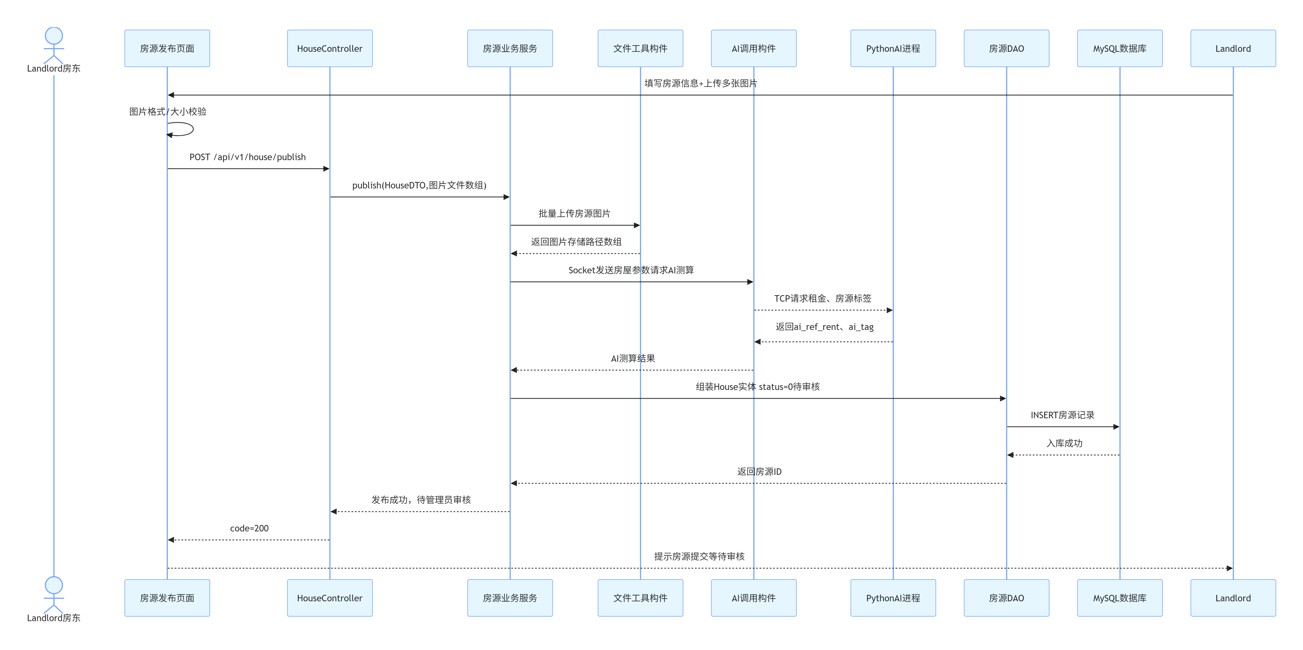

3.3.1 基础页面与后端文件
前端：house_list.vue、house_publish.vue、house_detail.vue、house_collect.vue、evaluate.vue
后端：HouseController、CollectController、EvaluateController、对应 Service/DAO

3.3.2 IPO 核心逻辑
- 房源发布：房屋信息 + 多图 → 图片批量上传、AI 异步测算租金、状态置待审核入库；
- 收藏操作：用户 ID + 房源 ID → 联合唯一索引去重，新增 / 删除收藏；
- 评价追评：房源、预约、文字图片 → 校验预约权限、AI 过滤违规词、区分主评价 / 追评、推送房东通知。
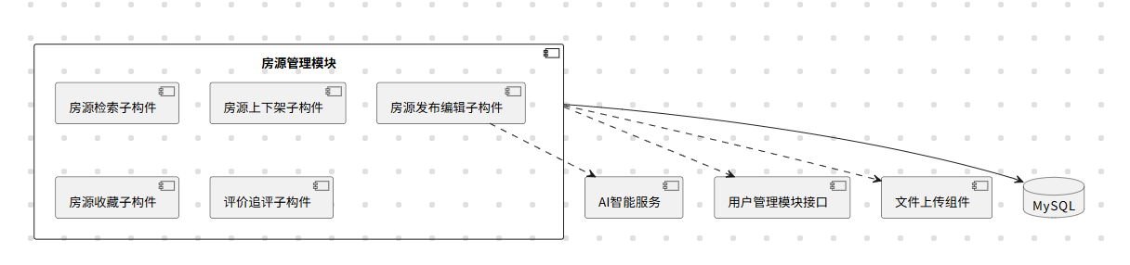
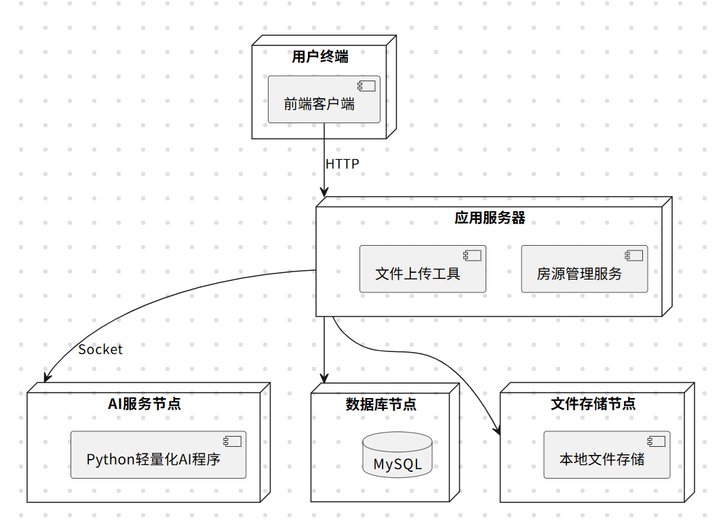

3.3.3 模块接口
接口名称 | 请求方式 | 地址 | 入参 | 功能
发布房源 | POST | /api/v1/house/publish | 房源表单 + 图片 | 房东新增房源
编辑房源 | PUT | /api/v1/house/update | HouseDTO | 修改房源信息
房源上下架 | PUT | /api/v1/house/status | houseId、status | 软下架 / 上架
房源分页检索 | GET | /api/v1/house/list | 租金、户型、分页参数 | 首页筛选房源
新增收藏 | POST | /api/v1/collect/add | houseId | 收藏房源
取消收藏 | DELETE | /api/v1/collect/cancel | houseId | 取消收藏
发布评价 / 追评 | POST | /api/v1/evaluate/add | EvaluateDTO | 提交看房评价
房东回复评价 | PUT | /api/v1/evaluate/reply | evaluateId、content | 回复租客评价

3.3.4 性能约束
房源列表查询≤1s；5 张图片批量上传≤3s；AI 异步无阻塞。

3.4 M03 预约模块

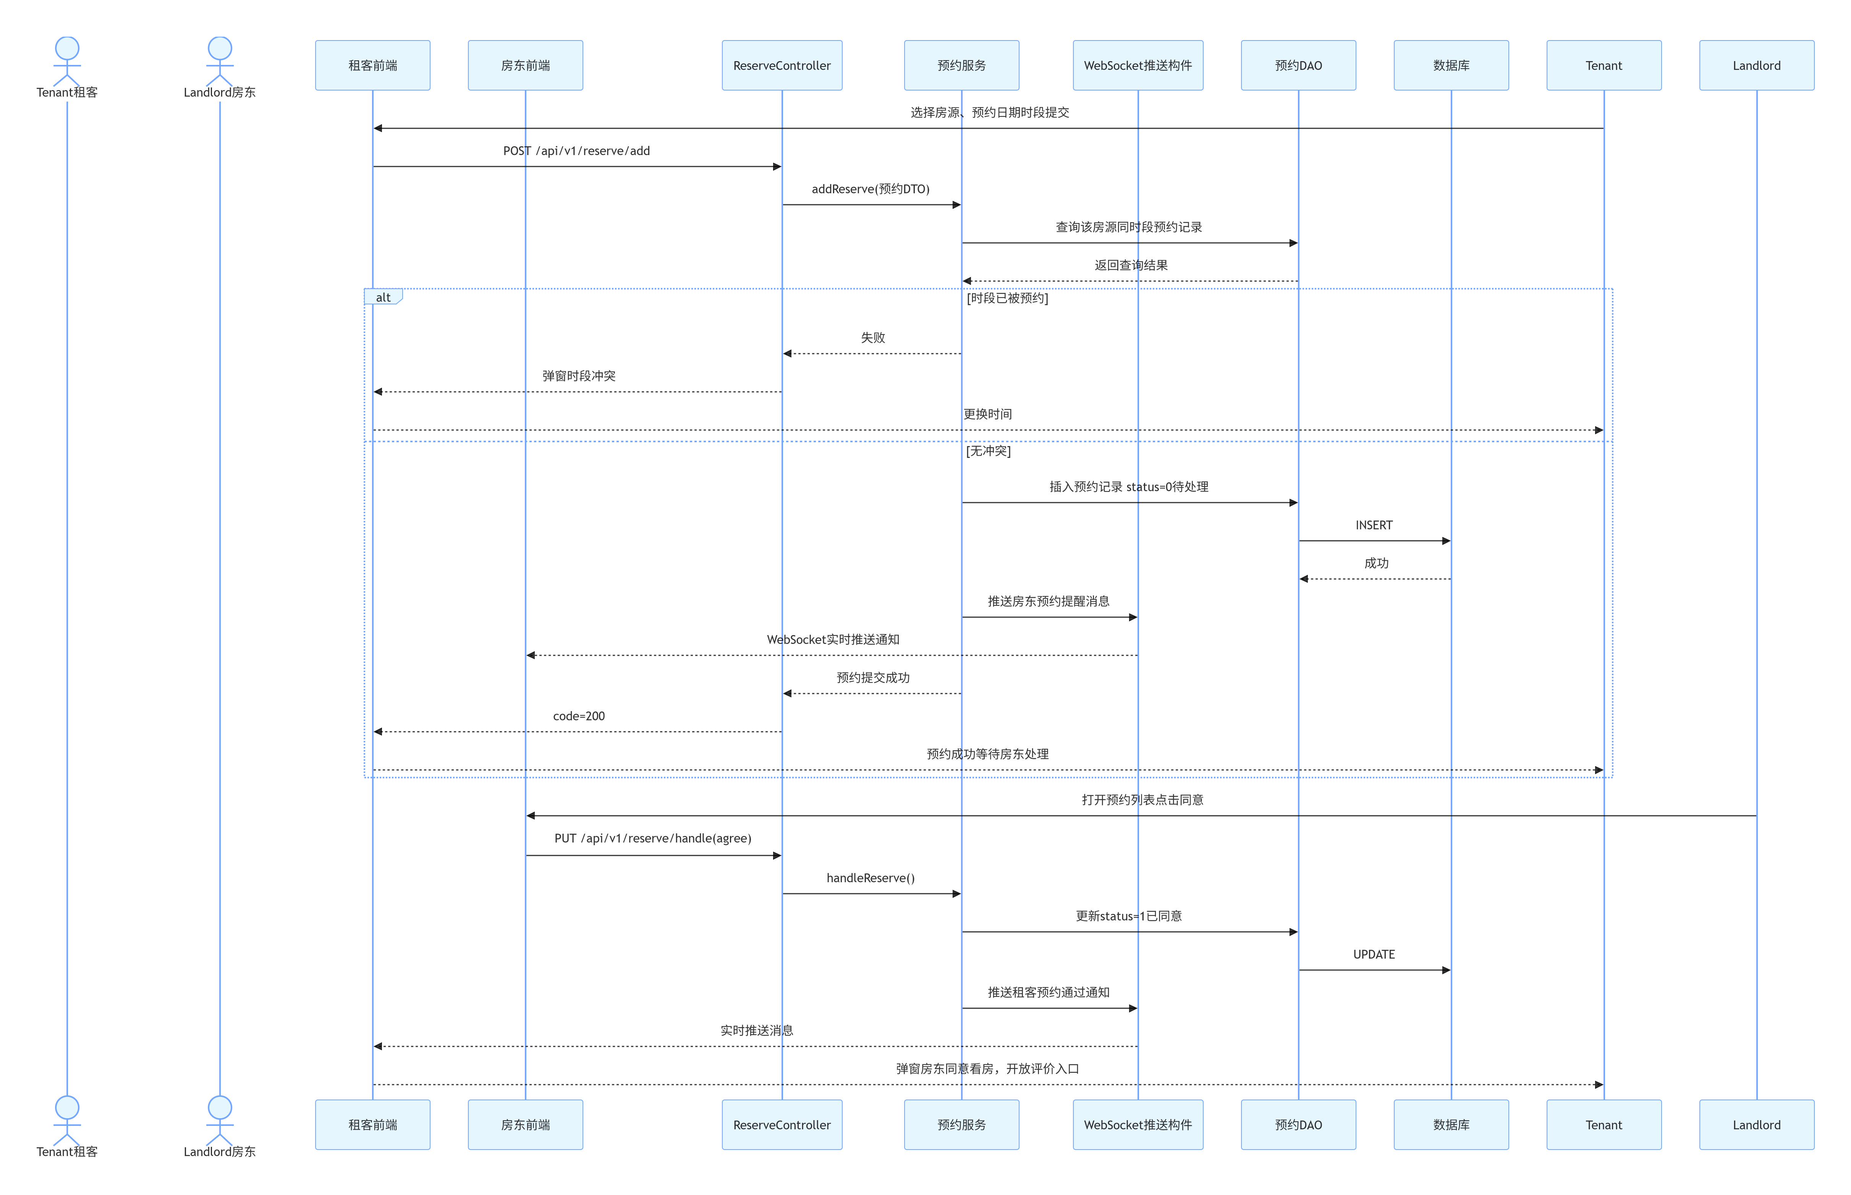

3.4.1 基础组成
前端：预约弹窗、房东预约管理页；后端 ReserveController、ReserveService、ReserveDAO

3.4.2 IPO 逻辑
提交预约：房源、日期、时段 → 校验时段无冲突、生成记录、推送房东通知；
处理预约：预约 ID、同意 / 拒绝 → 更新状态、推送租客消息，同意后开放评价入口。
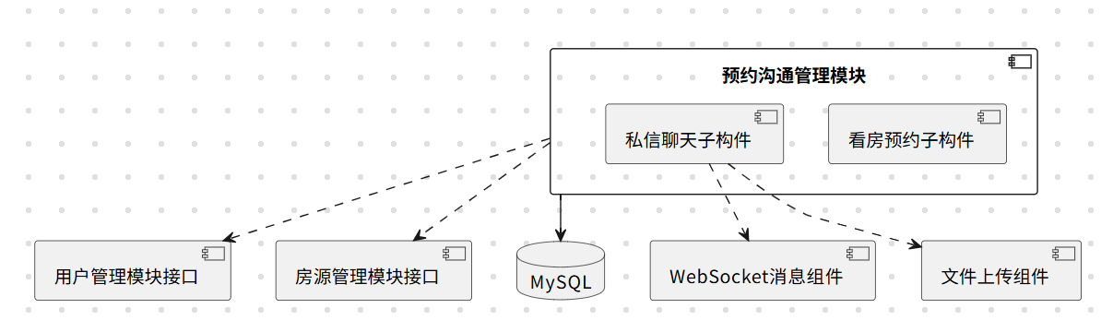
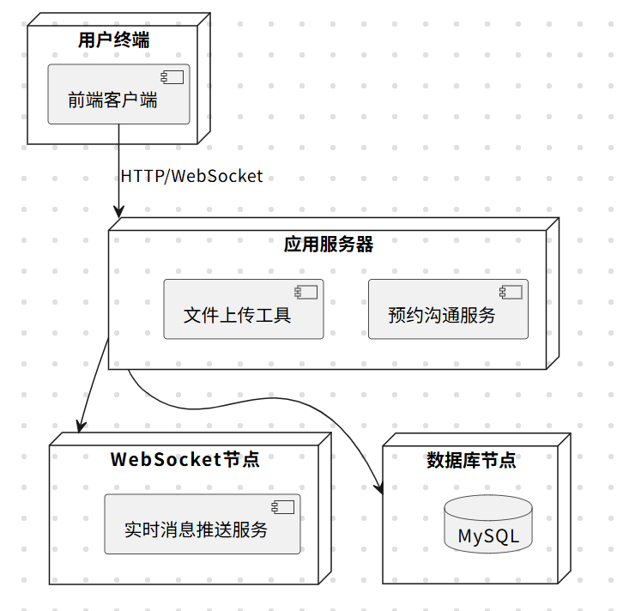

3.4.3 核心接口
- 提交预约：POST /api/v1/reserve/add
- 处理预约：PUT /api/v1/reserve/handle
- 查询预约列表：GET /api/v1/reserve/list

3.5 M04 租赁服务模块

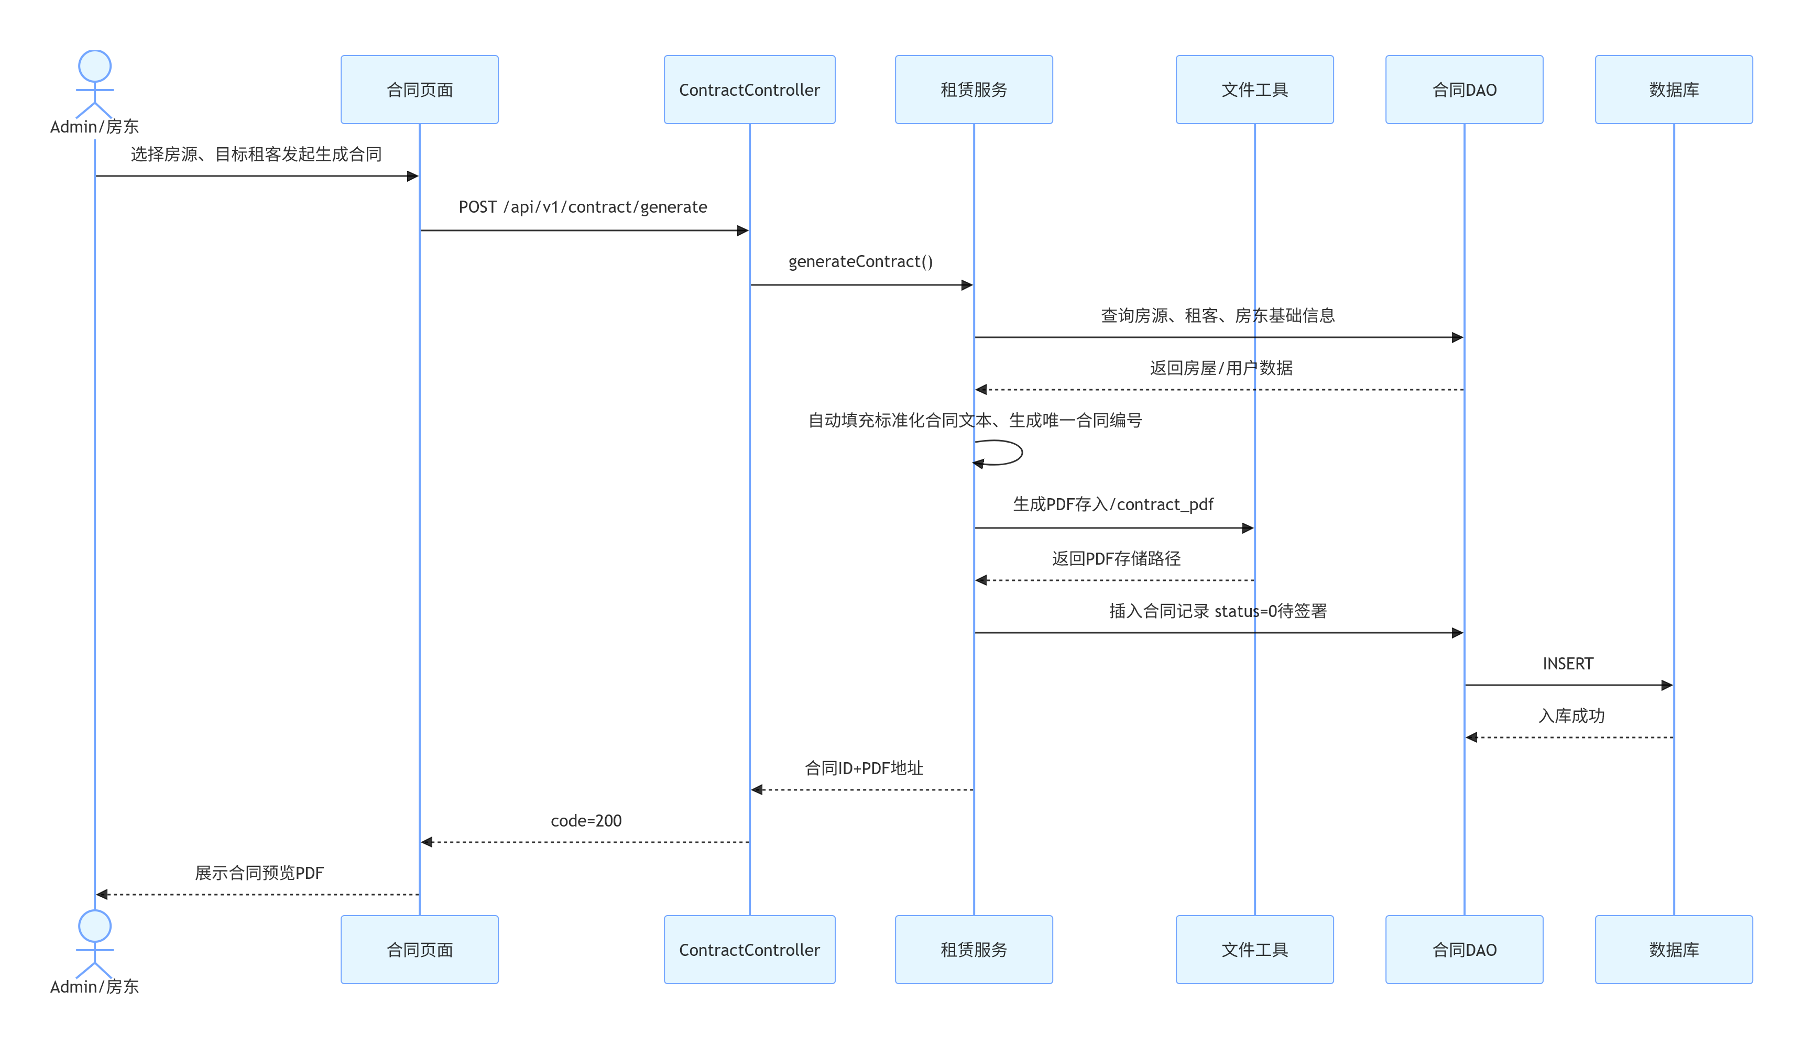

3.5.1 基础组成
前端：合同页面、缴费账单、维修工单；后端 Contract/Pay/Repair 控制器与业务层

3.5.2 核心业务
- 电子合同：房源 + 租客 → 自动填充信息、生成唯一编号、输出 PDF；
- 账单缴费：账单 ID → 更新已缴状态，推送房东收款提醒；
- 维修工单：故障描述 + 图片 → 入库推送房东，维修完成工单闭环。
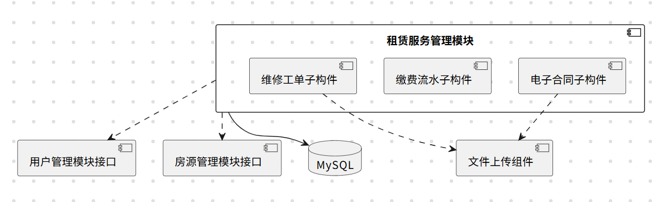
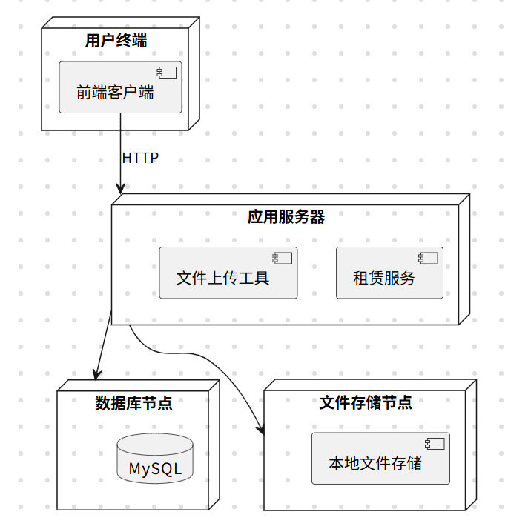

3.5.3 核心接口
- 生成合同：POST /api/v1/contract/generate
- 账单缴费：PUT /api/v1/pay/bill/pay
- 提交维修工单：POST /api/v1/repair/ticket/add
- 更新工单进度：PUT /api/v1/repair/ticket/handle

3.6 M05 后台管理模块

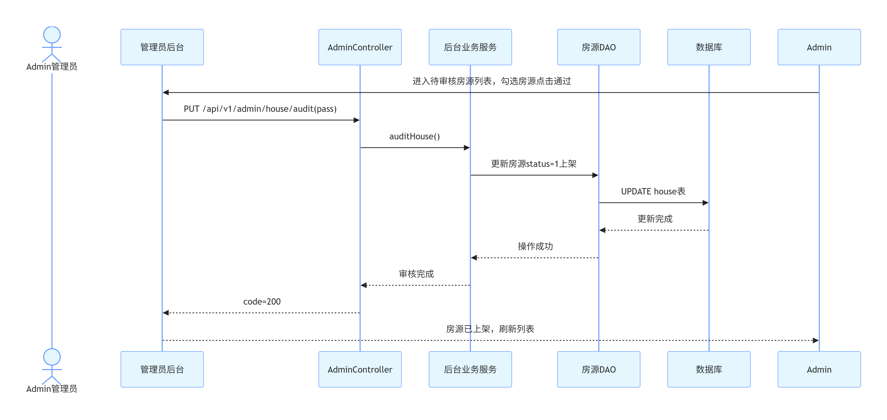

3.6.1 基础组成
前端：数据仪表盘、房源审核、用户管理、系统配置、报表；后端 AdminController、统计、配置服务
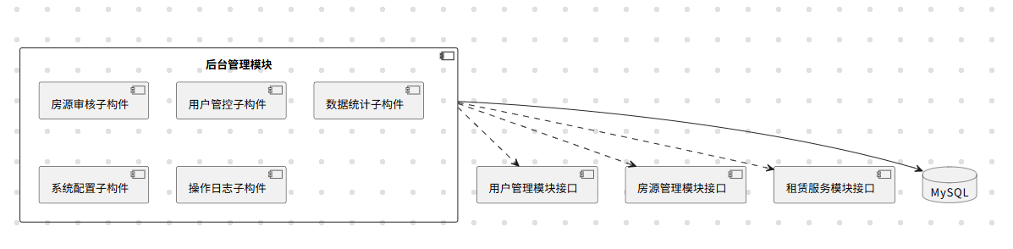
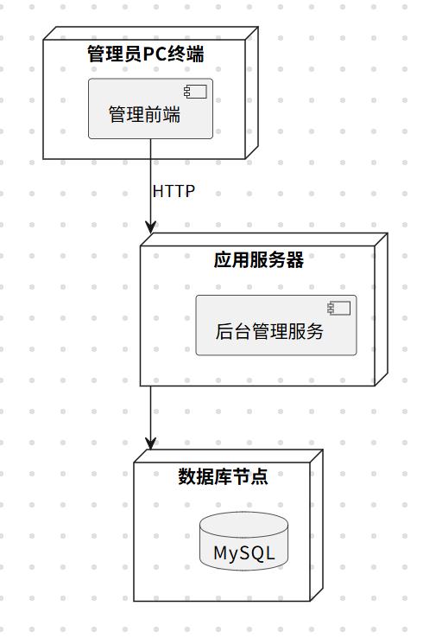

3.6.2 核心业务
房源批量审核、平台运营数据图表统计、Excel 导出、系统公告 / 参数配置。

3.6.3 核心接口
- 房源批量审核：PUT /api/v1/admin/house/audit
- 获取运营统计：GET /api/v1/admin/stat/data
- 修改系统配置：PUT /api/v1/admin/config/update

4 接口全局统一规范

4.1 RESTful 通用规则
- 基础请求前缀：/api/v1
- 请求 Header 必须携带 token 字段；
- 统一返回 JSON 格式
json
{
"code": 200,
"message": "操作成功",
"data": {}
}

4.2 全局状态码对照表
状态码 | 含义 | 前端处理逻辑
200 | 业务执行成功 | 渲染返回 data 数据
400 | 参数非法、格式错误 | 弹窗展示 message 提示
401 | 未登录 / Token 过期 | 自动跳转登录页面
403 | 角色权限不足 | 提示无操作权限
404 | 接口地址不存在 | 页面报错提示
500 | 服务内部异常 | 统一提示系统繁忙

4.3 分页统一规范
入参默认 pageNum=1，pageSize=10；返回固定结构：
json
{"list":[],"total":100,"pages":10,"pageNum":1,"pageSize":10}

4.4 文件通用上传接口
地址：/api/v1/file/upload
入参：file 图片、bizType（avatar/house_img/id_card/eval_img/repair_img/contract_pdf）
返回：文件本地相对存储路径字符串。

5 数据详细设计

5.1 本地文件存储目录结构
Plain Text
/file
├ avatar 用户头像图片
├ house_img 房东房源实拍图
├ id_card 身份证正反面照片
├ eval_img 租客评价图片
├ repair_img 维修故障图片
└ contract_pdf 签署完成电子合同PDF
文件命名规则：用户 ID + 时间戳，避免重名覆盖；数据库仅保存相对路径，不存储二进制。

5.2 MySQL 核心数据表（共 9 张，无私信、操作日志表）

表 1 user 用户表
字段名 | 数据类型 | 约束 | 说明
id | BIGINT | 主键自增 | 用户唯一 ID
username | VARCHAR(50) | 唯一非空 | 登录账号
password | VARCHAR(100) | 非空 | BCrypt 加密密文
salt | VARCHAR(16) | 非空 | 加密随机盐
role | TINYINT | 非空 | 0 租客，1 房东，2 管理员
is_real | TINYINT | 默认 0 | 0 未实名，1 已审核通过
account_status | TINYINT | 默认 0 | 0 正常，1 冻结
avatar | VARCHAR(200) | 可空 | 头像路径
phone | VARCHAR(100) | 非空 | AES 加密手机号
real_name | VARCHAR(50) | 可空 | AES 加密姓名
id_card | VARCHAR(200) | 可空 | AES 加密身份证号
create_time | DATETIME | 默认 NOW () | 创建时间
update_time | DATETIME | 自动更新 | 修改时间

表 2 user_auth 实名审核表
auth_id (PK)、user_id (FK)、front_img、back_img、audit_state (0 待审 / 1 通过 / 2 驳回)、audit_remark、create_time、update_time

3 house 房源表
id (PK)、landlord_id (FK)、house_title、address、house_type (0 整租 / 1 合租)、area、rent、deposit、fitment、img_json、ai_ref_rent、ai_tag、status (0 待审 / 1 上架 / 2 已租 / 3 下架)、view_count、create_time、update_time

4 house_collect 收藏中间表（联合唯一 user_id+house_id）
id、user_id、house_id、create_time

5 reserve_record 看房预约表
id (PK)、tenant_id、landlord_id、house_id、reserve_date、time_slot、remark、status (0 待处理 / 1 同意 / 2 拒绝)、create_time

6 house_evaluate 评价追评表（parent_id 自关联）
id、house_id、reserve_id、user_id、parent_id、star(1-5)、content、img_json、landlord_reply、create_time

7 rental_contract 电子合同表
id、contract_no (唯一)、house_id、tenant_id、landlord_id、start_date、end_date、month_rent、deposit、contract_text、pdf_file、tenant_sign、landlord_sign、status、create_time

8 pay_bill 缴费账单表
id、contract_id、pay_type (0 租金 / 1 押金 / 2 水电)、amount、bill_start、bill_end、pay_status、pay_time、create_time

9 repair_ticket 维修工单表
id、contract_id、submit_user_id、fault_desc、fault_img、handle_status、finish_time、create_time

6 系统核心算法

6.1 BCrypt 密码加密算法
- 用户注册生成 16 位大小写 + 数字唯一随机盐；
- 加密公式：密文 = BCrypt (明文密码 + 随机盐)；
- 数据库同时存储密文与盐；
- 登录校验：前端密码拼接库中盐再次加密，比对密文是否一致。

6.2 JWT 鉴权算法（HMACSHA256）
- Token 三部分：Header、Payload、Signature；
- Payload 存储 userId、role、isReal、过期时间戳；
- 服务端 32 位私有密钥签名，令牌有效期 2 小时；
- 拦截器解析失败 / 过期直接返回 401 跳转登录。

6.3 Python AI 租金线性回归算法
输入房屋面积、户型、区域、装修特征，输出市场参考租金；无付费数据集，使用本地历史房源训练；AI 进程断开自动跳过测算功能，不阻断房源发布。

6.4 UGC 违规关键词检测算法
内置违规词库，匹配房源、评价文本，命中违规词汇直接拦截发布，未命中允许入库展示。

7 完整测试计划（全部测试用例统一表格）

7.1 测试环境信息表
环境分类 | 软硬件配置详情
硬件 | CPU i7/R7、内存≥16GB、SSD 固态硬盘、局域网本地主机
客户端软件 | Chrome、Edge、微信内置浏览器
服务端软件 | JDK1.8、MySQL5.7、Python3.9
测试工具 | Postman（接口功能）、JMeter（并发压力）、Navicat（数据库校验）

7.2 统一测试执行步骤
- 环境初始化：启动 Java 后端、Python AI 进程，清空测试库数据；
- 输入测试参数（有效 / 无效 / 边界），执行页面操作；
- 三方校验：前端展示、接口返回 JSON、MySQL 数据库数据完全一致；
- 异常场景专项测试；
- 测试结束清理测试账号、房源、图片数据，还原环境。

7.3 模块等价类划分表

表 7-1 M01 用户模块等价类
输入参数 | 有效等价类 | 无效等价类
注册手机号 | 11 位大陆数字号码 | 空、非 11 位、含字母、无效号段
登录密码 | 6~18 位大小写 + 数字 | 空、纯中文、长度不足 / 超长、特殊符号
管理员账号 | 6~16 位字母数字 | 空、长度 <6、>16、@#￥特殊字符
身份证图片 | jpg/png ≤10MB | exe/zip/gif、大于 10MB、空文件

表 7-2 M02 房源模块等价类
输入参数 | 有效等价类 | 无效等价类
房源标题 | 1~50 字符中英文数字 | 空、超过 50 字符、全特殊符号
月租金 | 0 < 金额≤99999.99 两位小数 | 负数、0、字符、超长数字
评价内容 | 1~300 字符正常文字 | 空、超过 300 字符、辱骂违规词汇
房源图片 | jpg/png ≤10MB | 可执行文件、11MB 以上、空文件

表 7-3 M03 预约模块等价类
输入参数 | 有效等价类 | 无效等价类
预约日期 | 未来合法年月日 | 过去日期、非法格式、空
预约时段 | 系统预设（上午 / 下午 / 晚上） | 自定义乱码、空、特殊符号

表 7-4 M04 租赁服务模块等价类
输入参数 | 有效等价类 | 无效等价类
租赁起止日 | 起始日期早于到期 | 起始晚于到期、过去日期、空
缴费金额 | 正数保留两位小数 | 负数、0、文字字符
故障描述 | 1~500 字符文字 | 空、超过 500 字符

表 7-5 M05 后台管理模块等价类
输入参数 | 有效等价类 | 无效等价类
分页参数 | pageNum≥1，pageSize 1~50 | pageNum 负数、pageSize>50、0、空
房源审核结果 | pass / reject | 自定义文字、空、特殊符号
日志筛选时间 | 起始≤结束、合法日期 | 起始晚于结束、非法日期、空

7.4 单元功能测试用例总表

表 7-6 M01 用户管理模块测试用例
用例编号 | 测试场景 | 输入参数 | 预期输出结果 | 测试类型
USER_001 | 正常租客注册 | 手机号 13800138000，密码 Abc123，昵称小张，角色 0 | 注册入库，返回 2 小时有效 Token | 有效等价类
USER_002 | 手机号位数错误注册 | 手机号 13800，密码 123456 | 前端表单拦截，提示手机号格式错误 | 无效等价类
USER_003 | 管理员正常登录 | 账号 admin，密码 admin123 | 登录成功，跳转后台仪表盘 | 有效等价类
USER_004 | 冻结正常用户 | 管理员 Token，userId=1001，冻结原因违规租房 | user 表 account_status=1，操作生效 | 权限功能
USER_005 | 上传超大身份证 | 12MB jpg 图片 | 后端拦截，提示图片超出大小限制 | 边界无效

表 7-7 M02 房源管理模块测试用例
用例编号 | 测试场景 | 输入参数 | 预期输出结果 | 测试类型
HOUSE_001 | 完整发布房源 | 标题精装单间，面积 32，租金 1600，3 张 3M 图片 | 房源入库 status=0，AI 返回参考租金 | 有效等价类
HOUSE_002 | 标题超长提交 | 60 个汉字房源标题 | 前端拦截，禁止提交房源 | 无效等价类
HOUSE_003 | 无预约尝试评价 | 房源 ID=1001，未完成预约记录 | 评价按钮隐藏，无法提交评价 | 业务权限
HOUSE_004 | 同一房源重复收藏 | 登录用户、房源 1001 两次收藏 | 联合唯一索引拦截，无重复收藏数据 | 并发边界
HOUSE_005 | 评价含违规辱骂词 | 星级 5，文字脏话 | AI 检测拦截，提示内容违规 | 安全校验

表 7-8 M03 预约模块测试用例
用例编号 | 测试场景 | 输入参数 | 预期输出结果 | 测试类型
RES_001 | 正常预约看房 | 房源 1001、明日上午时段、备注采光好 | 预约记录入库，房东收到通知 | 有效等价类
RES_002 | 同一房源同时段重复预约 | 房源 1001、同一日期上午时段 | 系统弹窗提示该时段已被预约 | 无效边界
RES_003 | 房东同意预约 | 预约 ID=2001，操作 agree | status 更新为 1，推送租客消息 | 业务流程

表 7-9 M04 租赁服务模块测试用例
用例编号 | 测试场景 | 输入参数 | 预期输出结果 | 测试类型
CON_001 | 正常生成租赁合同 | 房源 1001、租客 2001，租期 3 个月 | 自动生成合同编号，PDF 存入目录 | 有效等价类
PAY_001 | 租金账单缴费 | 账单 ID=5001，缴费操作 | pay_status 更新为 1，房东收款通知推送 | 业务流程
REP_001 | 提交维修工单 | 合同 3001、漏水描述 + 2M 故障图 | 工单入库，房东接收维修提醒 | 有效等价类

表 7-10 M05 后台管理模块测试用例
用例编号 | 测试场景 | 输入参数 | 预期输出结果 | 测试类型
ADMIN_001 | 审核待审核房源通过 | 房源 ID=1002，audit=pass | 房源 status 改为 1 上架 | 管理员功能
ADMIN_002 | 非法分页参数查询 | pageNum=-1，pageSize=60 | 接口返回 400，提示分页参数非法 | 无效等价类
ADMIN_003 | 月度运营数据统计 | 筛选 2026-07-01 至 2026-07-07 | 图表数值与数据库收支完全匹配 | 数据校验

7.5 全局异常场景测试用例表
用例编号 | 异常场景 | 操作方式 | 预期系统表现
ERR_001 | 未登录访问房源发布接口 | 请求 Header 不带 token | 返回 401，前端自动跳转登录页
ERR_002 | Python AI 进程关闭，发布房源 | 正常填写房源信息提交 | 房源发布成功，弹窗提示智能租金测算失败
ERR_003 | 500 用户并发收藏同一房源 | JMeter 并发压测 500 请求 | 数据库无重复收藏记录，无脏数据
ERR_004 | 租客访问房源审核后台接口 | 租客 Token 调用房源审核 API | 返回 403，提示无管理员权限
ERR_005 | 上传 exe 可执行文件作为房源图 | 文件类型 exe 上传 | 后端拦截，提示仅支持 jpg/png

8 单机实训完整部署方案

8.1 分步部署流程
- 环境安装：JDK1.8、MySQL5.7、Python3.9；创建 houserent 数据库，执行完整建表 SQL 脚本；
- 文件目录：项目根目录创建/file及 6 个子文件夹，开启读写权限；
- AI 服务部署：运行 Python 租金 & 检测程序，后台常驻监听 Socket 端口；
- Java 后端：导入三层架构项目，修改 application 数据库配置，启动服务；
- Vue 前端：编译静态页面，本地部署访问；
- 初始化数据：执行 init_db 脚本，插入三套测试账号
- 管理员：admin /admin123
- 房东：landlord1 / 123456
- 租客：user1 / 123456
- 访问方式：同一局域网手机 / PC 输入主机 IP 访问前端页面。

8.2 部署约束条款
- 仅局域网实训使用，禁止公网 IP、域名商用上线；
- 身份证、合同 PDF 仅本地存储，禁止上传第三方云服务器；
- Python AI 进程与 Java 后端必须部署同一主机；
- 定期备份 MySQL 数据库与/file全部图片 PDF 文件，防止数据丢失。

